МОСКОВСКИЙ ФИЗИКО-ТЕХНИЧЕСКИЙ ИНСТИТУТ
(ГОСУДАРСТВЕННЫЙ УНИВЕРСИТЕТ)
Лабораторная работа №3
«Определение содержания углекислого газа в воздухе по
скорости звука»
Ильин Евгений Алексеевич
Вафин Карим Маратович
ФАКИ Б03-006
г. Долгопрудный, 2020г.
Оглавление
1. Цель и оборудование......................................................................................................................3
2. Теоретическое введение.................................................................................................................3
2.1. Основные понятия и общие формулы...................................................................................3
2.2. Скорость звука в воздухе.......................................................................................................4
3. Ход работы......................................................................................................................................5
3.1. Экспериментальная установка.............................................................................................5
3.2. Измерения................................................................................................................................6
3.2.1. Методика измерений.......................................................................................................6
3.2.2. Эксперимент....................................................................................................................6
4. Вывод по работе..............................................................................................................................9
2
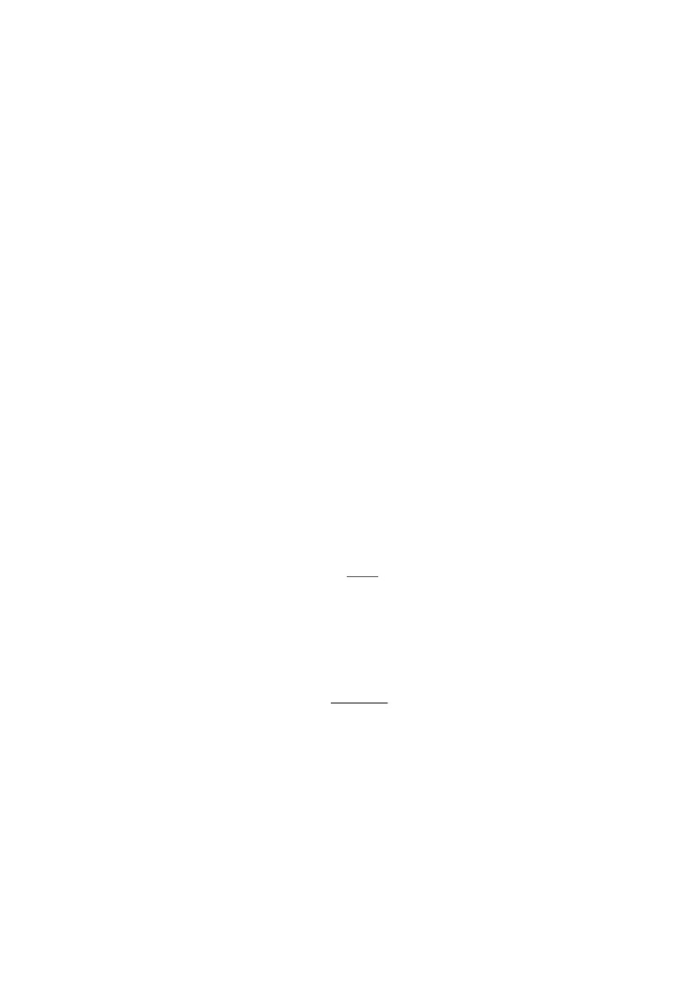
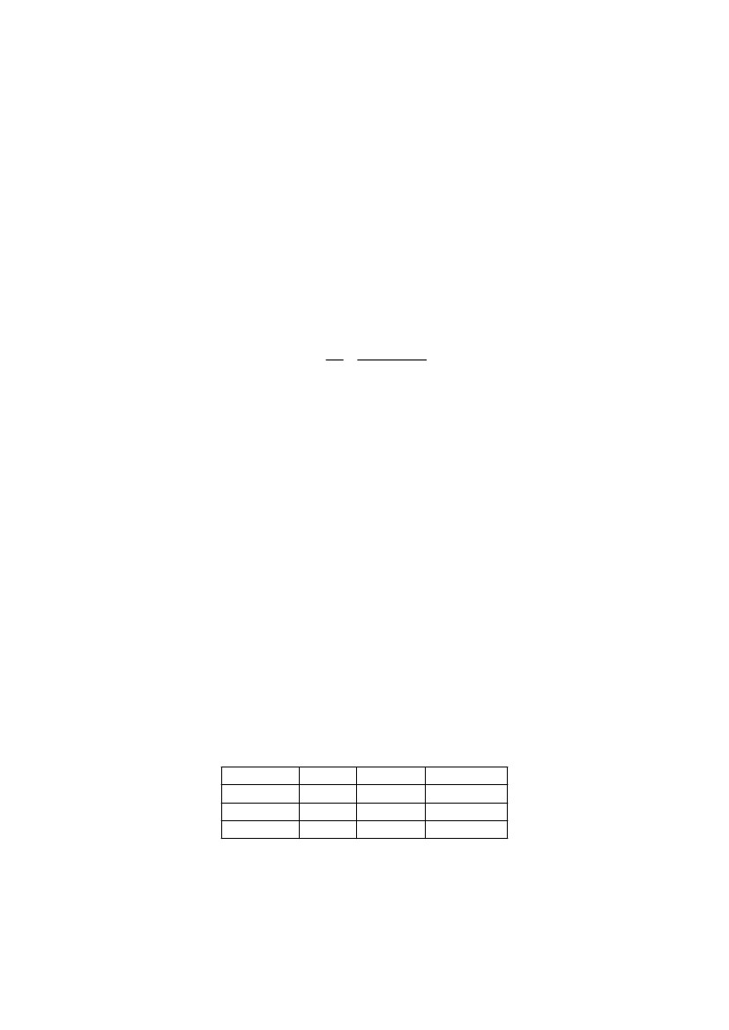
1. Цель и оборудование
Цель работы: определить содержание углекислого газа в воздухе посредством
измерения скорость звука.
В работе используются:
1) Для физических измерений: экспериментальная установка для измерения скорости
звука в воздухе (описана в п. теоретического введения)
2) Компьютеры и программные пакеты: компьютер для обработки данных с
программные пакеты MatLab, отчёт оформлен с помощью LibreOffice Writer.
АЦП,
2. Теоретическое введение
Скорость распространения малых возмущений в среде называется скоростью звука.
Чем больше амплитуда возмущения, тем больше скорость его распространения. Скорость
звука – это минимальная скорость распространения возмущений.
2.1. Основные понятия и общие формулы
Выражение для скорости звука не может быть получено из элементарных соображений,
а следует из рассмотрения уравнений сохранения массы, импульса и энергии совместно с
уравнением состояния газа и имеет следующий вид:
γ RT
(1)α 2= μ
где α — скорость звука (м/с), R = 8,31 Дж/(моль*К) (универсальная газовая постоянная),
γ – показатель адиабаты, μ — молярная масса газа (кг), Т — температура газа (К).
Изменение давления, характерное для звуковых волн, составляет менее 0.01% хотя
обычно оно оценивается в децибелах и определяется следующим образом:
20 log( P)
(2)
p
где L – уровень звукового давления в децибелах, P – уровень звукового давления
L=
(избыточного), p – пороговое звуковое давление (порог слышимости), которое принимается
равным 210–5 Па.
3
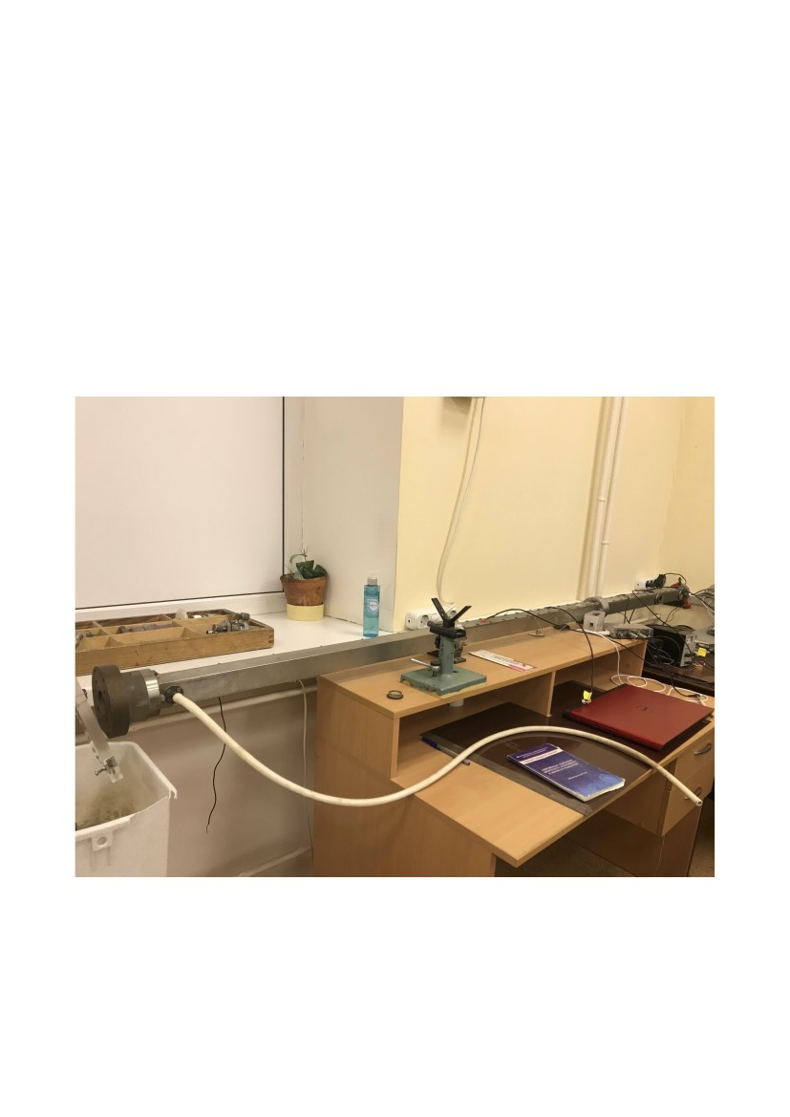
2.2. Скорость звука в воздухе
Воздух удобно представлять как смесь трех газов (по объему: азот – 78.1%, кислород –
21%, аргон – 0.9%) с добавками паров воды и углекислого газа. Количество паров воды при
комнатных условиях близко к 1%, количество углекислого газа сильно зависит от конкретных
условий, но, как правило, не превышает 1% по объему, а в стандартной атмосфере
принимается равным – 0.03%.
Поскольку в данной лабораторной работе предполагается достаточно точное
определение скорости звука, необходимо учитывать все перечисленные компоненты при
расчетах по формуле 1, считая смесь N2 – O2 – Ar как один газ.
Показатель адиабаты для смеси газов рассчитывается следующим образом:
∑ μ i C pi X i
Cp
γ= = i
C v ∑ μ i C vi X i
i
(3)
где Ср / Сv — отношение молярных теплоёмкостей газа при постоянном давлении и
температуре, μi — молекулярная масса составляющей газа, Хi — её объёмная доля (или
относительное число молекул), Сpi / vi - её молярная теплоёмкость при постоянном давлении /
температуре.
Молярная масса смеси газов:
μ =∑ μ i X i
i
(4)
μi — молекулярная масса составляющей газа, Хi — её объёмная доля (или
относительное число молекул).
Заметим, что если говорить честно, то воздух — смесь огромного числа газов. Однако
при более детальном рассмотрении становится ясно, что большинство их них дают
ничтожный вклад с изменение показателя адиабаты и молекулярной массы. Именно поэтому
при анализе свойств комнатного воздуха можно ограничиться учетом следующих компонент:
(N2, O2, Ar), H2O, CO2.
В таблице ниже приведены Cp, Cv для этих газов (данные приведены для Т = 295К) :
газ
N2+O2+Ar
H 2O
CO2
μ, г
28.97
18.01
44.01
Сp
1.0036
1.863
0.838
Cv
0.7166
1.403
0.649
4

3. Ход работы
3.1. Экспериментальная установка
Экспериментальная установка состоит из генератора волн давления, канала, в котором
распространяются волны, микрофонов и регистрирующей аппаратуры (рис 1).
Генератор на основе динамика предназначен для генерирования акустических волн
регулируемой интенсивности и работает в импульсном режиме при разряде конденсатора
через него.
Интенсивность волны и ее длительность регулируется напряжением конденсатора.
Преобразование волн давления в электрический сигнал осуществляется двумя
микрофонами, расстояние между которыми составляет 1158 мм.
Рис 1: Экспериментальная установка
5
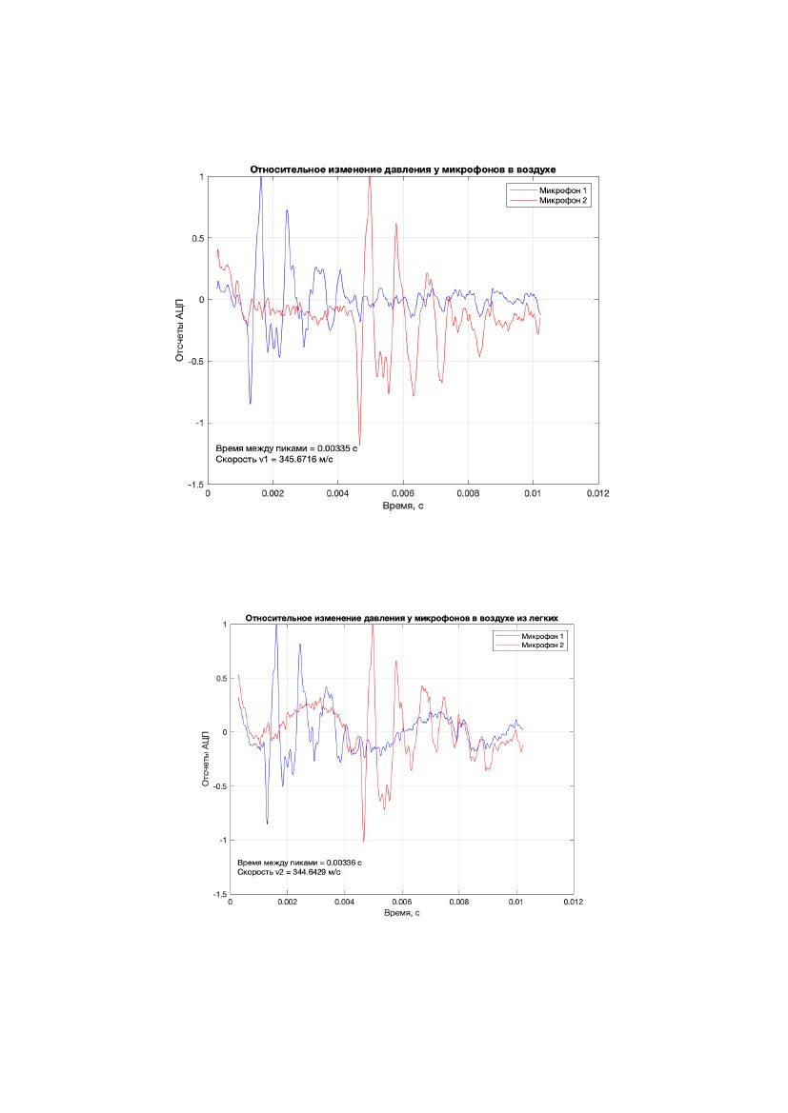
3.2. Измерения
3.2.1.
Методика измерений
Метод измерений заключается в экспериментальном получении значения скорости
звука при помощи запрограммированного специальным образом компьютера, динамика и
двух микрофонов, расположенных в начале и в конце канала с воздухом. Конденсатор,
замкнутый на динамик, быстро разряжается на нем, отчего из динамика выходит
кратковременный сигнал, фиксируемый сначала микрофоном, расположенным прямо рядом с
динамиком, а замет микрофоном, расположенным в другом конце трубки (на расстоянии 1158
мм). По разности полученных времён определяется скорость звука (считаем, что он
распространяется на этом участке с постоянной скоростью). Погрешность определяется
только погрешностью измерения времени (АЦП), длину трубки считаем идеально
измеренной с относительной погрешность « относительной погрешности измерения времени
и пренебрегаем ей. В нашей работе использовался АЦП, который обрабатывал сигнал
каждые 10^(-7) c. Эта погрешность есть абсолютная погрешность изменения и задаёт
относительную погрешность измерения скорости.
Расчёт происходит при относительно нулевой доле СО2 (для атмосферного воздуха
около 0.03%, т.е доля 0.0003) , затем при ненулевой доле газа (для воздуха из лёгких). После
этого по формуле 1 рассчитывается дополнительное теоретическое значение скорости звука
при условно известной доли углекислого газа. С помощью первого и третьего измерения
строится прямая, показывающая зависимость скорости звука от доли углекислого газа. Такая
зависимость действительно будет прямой. Ожидаемое значение лежит в диапазоне 0 — 0.02
(в долях объёма). Из формул 1, 3 и 4 выводится, что
−1
2
α ∼(C 1 +C 2 X c )
откуда, ввиду малости Хс следует:
(5)
C2C
X c )=C 1− 2 X c(6)
2 C12
Здесь С1 и С2 — некоторые, в общем случае различные константы, Хс — доля угл. газаю
α ∼C 1 (1−
Далее по известной скорости и зависимости её от доли СО2 определятся собственно,
сама доля газа в воздухе.
3.2.2.
Эксперимент
Проведёно измерение изменения относительного давления у микрофонов в воздухе,
показывающее, с какой разницей по времени приходят импульсы к микрофонам. По
полученным данным построены графики (рис 2), рассчитан временной интервал между
6
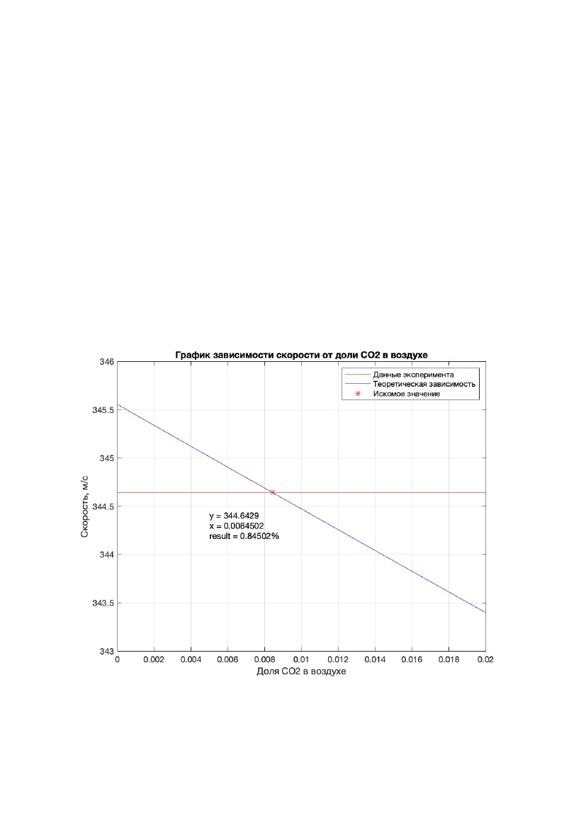
пиками, рассчитано по вышеописанной методике (п ) значение скорости звука в воздухе с
относительно нулевой долей СО2 в воздухе (0.0003).
Рис 2: Относительное изменение давлений у микрофонов в атм. воздухе
Аналогично измеряем время и скорость звука в воздухе из лёгких (рис 3)
Рис 3: Относительное изменение давлений у микрофонов в атм. воздухе
7
Относительная погрешность измерения времени составила 0.00003 или 0.003% для
обоих случаев. Такую же погрешность имеет измерение скорости.
Заметим, что по формуле 1 для данных нашей системы получается схожее значение
(344.72) в пределах погрешности (там она определяется погрешностью измерения
температуры, что в нашем случае составляет (1/295) = 0.3%). Значит, теоретическая модель
верна и по ней можно производить расчёт, описанный в методике. Для значения доли =
(Карим должен сказать) был проведён расчёт по формуле и получено значение (Карим
должен сказать). Построен график (рис 4). Необходимое значение было определено
средствами программного пакета MatLab как пересечение двух прямых. Оно составляет
0.84502%. Погрешность определяется относительной погрешностью измерения скорости (это
следует из нашего графического метода) и составляет 0.3% (так как второе значение скорости
было измерено именно с такой точностью). Тогда окончательно имеем:
Хс = 0.0084502 ± 0.0003 - доля углекислого газа в воздухе.
Рис 4: График зависимости скорости от доли СО2
8
4. Вывод по работе
В процессе выполнения работы был численно рассчитана объёмная дола углекислого
газа в воздухе. Результаты измерений в численном виде (графики можно посмотреть в п
3.2.2):
Хс = 0.0084502 ± 0.003 — объёмная доля углекислого газа в воздухе.
Полученные экспериментальные результаты подтверждают наши ожидания, а также
выведенную теоретическую модель. Значение доли действительно не превосходит одного
процента. Методика измерений верная и даёт достаточно точный результат (относительная
погрешность составила 0.3%).
9

